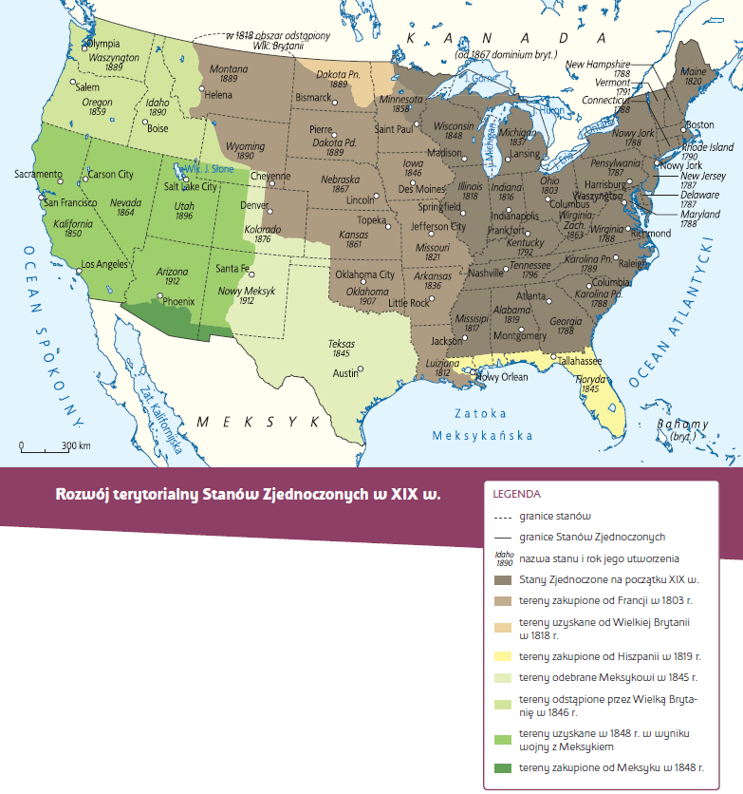

Praca z mapą
1. Korzystając z mapy, opisz rozwój terytorialny USA w pierwszej
połowie XIX w.
2. Wymień stany wchodzące w skład tzw. 13 kolonii.
3. Wymień stany powstałe na terytoriach kupionych od Francji.
4. Wymień terytoria:
a) uzyskane od Wielkiej Brytanii,
b) kupione od Hiszpanii,
c) uzyskane w czasie wojny z Meksykiem,
d) kupione od Meksyku.
5. Korzystając z wiedzy pozaźródłowej, odpowiedz, dlaczego Francja sprzedała terytoria USA.
6. Na podstawie mapy podaj, który stan powstał najpóźniej.
7. Korzystając z mapy, odpowiedz, w którym wieku nastąpił największy rozwój terytorialny USA: w XVIII, XIX czy w XX.
8. Na podstawie mapy i wiedzy pozaźródłowej wyjaśnij geometryczny kształt poszczególnych stanów.
9. Posiłkując się mapą oraz wiedzą pozaźródłową, wyjaśnij, dlaczego stany wschodnie są niewielkie, a zachodnie duże.
10. Korzystając z mapy i wiedzy pozaźródłowej, omów, które granice USA są naturalne, a które sztuczne.

